**1. Αναφέρετε τις 2 βασικές προσεγγίσεις για την τεχνητή νοημοσύνη και περιγράψτε σύντομα μία από αυτές**

Απ: α) Κλασική ή συμβολική: Βασίζεται στην κατανόηση των νοητικών διεργασιών και ασχολείται με την προσομοίωση της ανθρώπινης νοημοσύνης προσεγγίζοντας την με αλγορίθμους και συστήματα που βασίζονται στη γνώση χρησιμοποιώντας ως δομικές μονάδες τα σύμβολα

β) Υπολογιστική νοημοσύνη: Βασίζεται στη μίμηση της βιολογική λειτουργίας του εγκεφάλου (πχ νευρωνικά δίκτυα, γενετικοί αλγόριθμοι)

**2. Τι είναι το Turing test και ποια η χρήση του.**

Απ: Πρόκειται για ένα τεστ για την αναγνώριση ευφυών μηχανών, το οποίο βασίζεται σε μία σειρά από ερωτήσεις που υποβάλει κάποιος σε έναν άνθρωπο και μία μηχανή, χωρίς να ξέρει εκ των προτέρων ποιος είναι ποιος. Αν στο τέλος δεν καταφέρει να ξεχωρίσει τον άνθρωπο από τη μηχανή, τότε η μηχανή περνάει το τεστ και θεωρείται ευφυής

**3. Πως ορίζεται η μάθηση και ποια τα συστατικά της**

Απ: Η διαδικασία βελτίωσης της επίδοσης ενός συστήματος σε μια συγκεκριμένη εργασία μετά από την παρατήρηση πολλών παραδειγμάτων.

Συστατικά μάθησης:

✴Δεδομένα, παραδείγματα για το σύστημα

✴Κριτήριο αξιολόγησης της επίδοσης του συστήματος

✴Συγκεκριμένη εργασία που εκτελεί το σύστημα

**4. Περιγράψτε τρεις τύπους μάθησης και δώστε για κάθε έναν και ένα παράδειγμα**

Απ: 1) Supervised Learning: τύπος μάθησης κατά τον οποίο τόσο τα input όσο και τα output δεδομένα παίρνουν ετικέτα (ονομασία, χαρακτηρισμός, κλπ) κατά τη διαδικασία εκπαίδευσης από τον χειριστή. Πχ: ταξινόμηση spam και non spam email

2) Unsupervised Learning: τύπος μάθησης κατά τον οποίο η εκπαίδευση ενός μοντέλου γίνεται με τη χρήση raw δεδομένων (χωρίς ετικέτα). Πχ: συσταδοποίηση παρόμοιων δεδομένων σε συγκεκριμένο αριθμό ομάδων

3) Reinforcement Learning: τύπος μάθησης κατά τον οποίο ένα μοντέλο εκπαιδεύεται βρίσκοντας τη καλύτερη αλληλουχία ενεργειών η οποία θα παράγει τη βέλτιστη έξοδο. Κατά τη διαδικασία εκπαίδευσης, ο παράγοντας (agent) αλληλεπιδρά (action) με το περιβάλλον (environment) οδηγώντας σε μία κατάσταση (state). Αναλόγως εάν αυτή η κατάσταση θα είναι η επιθυμητή ή όχι, τότε ο agent ανταμείβεται είτε θετικά είτε αρνητικά (reward) για το συγκεκριμένο action. Επομένως κάθε φορά ο agent μαθαίνει από αυτή τη διαδικασία για το πια θα είναι η καλύτερη ενέργεια και πια οχι. Πχ: αυτόνομα ρομπότ (pepper robot ball in a cup)

**5. Ποια τα πέντε χαρακτηριστικά των Big Data**

Απ: 1) Volume: μεγάλος αριθμός δεδομένων

2) Velocity: μεγάλη ταχύτητα παραγωγής δεδομένων

3) Variety: μεγάλη ποικιλία δεδομένων (κείμενο, εικόνα, ήχος,κα)

4) Value: αξία που έχουν αυτά τα δεδομένα (πχ για σκοπούς μαρκετινγκ)

5) Veracity: εγκυρότητα των δεδομένων

**6. Χαρακτηρίστε τα παρακάτω δεδομένα ως δομημένα ή αδόμητα**

Απ: α. Εγγραφές σε λογιστικά φύλλα 🡪 **Δομημένο**

β. Εικόνες χρηστών. 🡪 **Αδόμητα**

γ. Τυχαία tweets. 🡪 **Αδόμητα**

δ. Λίστα φοιτητών ενός τμήματος 🡪 **Δομημένα**

ε. Σημειώσεις χρηστών 🡪 **Αδόμητα**

**7. Εάν θεωρήσουμε πως f(x, y) η συνάρτηση που περιγράφει μια ψηφιακή εικόνα, τι είναι τα x, y και f.**

Απ: Κατά την αναπαράσταση μιας 2D εικόνας στο επίπεδο, τα x και y αποτελούν τις χωρικές συντεταγμένες της f σε κάποιο σημείο (x,y), ενώ το f την τιμή του σημείου αυτού (την ένταση της φωτεινότητας)

**8. Ποια η διαφορά μιας διαδικής εικόνας από μιας εικόνας αποχρώσεων του γκρι**

Απ: Σε μία grayscale εικόνα, κάθε pixel μπορεί να λάβει τιμή από 0 (μαύρο) έως και 255 (λευκό) ενώ `αντίθετα σε μία δυαδική εικόνα, κάθε pixel μπορεί να πάρει μόνο δύο τιμές φωτεινότητας, 0 (μαύρο) και 1 (λευκό). Στην ουσία μια grayscale εικόνα μπορεί να περιλαμβάνει τις αποχρώσεις του γκρι ενώ μια δυαδική είναι μόνο ασπρόμαυρη.

**9. Περιγράψτε τις παρακάτω λειτουργίες επεξεργασίας εικόνας ως χαμηλού, ενδιάμεσου ή υψηλού επιπέδου**

Απ: α. Περιγραφή αντικειμένων 🡪 **Ενδιάμεσο επιπέδου**

β. Μείωση θορύβου 🡪 **Χαμηλού επιπέδου**

γ. Υπολογιστική όραση 🡪 **Υψηλού επιπέδου**

δ. Απόδοση νοήματος σε τμήματα της εικόνας 🡪 **Υψηλού επιπέδου**

ε. Ενίσχυση της αντίθεσης 🡪 **Χαμηλού επιπέδου**

**10. Αναφέρετε 4 δυσκολίες που συναντάμε στην επεξεργασία εικόνας.**

Απ: 1) Περιορισμοί των αισθητήρων

2) Διαφορετικό σημείο λήψης

3) Διαφορετικές συνθήκες φωτισμού

4) Διαφορετική κλίμακα

5) Παραμορφώσεις

**11. Ποια είναι τα κριτήρια που πρέπει να ικανοποιεί μια μετρική απόστασης D.**

Απ: 1)D(p, q) ≥ 0, [D(p, q)=0, εάν p=q]

2) D(p, q) = D(q, p)

3) D(p, q) ≤ D(p, r) + D(r, q)

**12. ΄Εστω το σημείο A = (1, 1) και B = (3, 3). Υπολογίστε την μεταξύ τους απόσταση σκακιέρας.**

Απ: Απόσταση Σκακιέρας 🡪 D(p, q) = max{|x1 − x2 | , |y1 − y2 |} = max{|1-3|, |1-3|}= max {2,2} = 2

**13. ΄Εστω το σημείο A = (4, 5). Ποια είναι τα σημεία της 8-γειτονιάς του**

Απ:

|  |  |  |
| --- | --- | --- |
| (3,4) | (3,5) | (3,6) |
| (4,4) | **(4,5)** | (4,6) |
| (5,4) | (5,5) | (5,6) |

**14. Πως υπολογίζουμε το ιστόγραμμα μιας εικόνας;**

Απ: Έστω ότι αναπαριστούμε μια grayscale εικόνα σε έναν δισδιάστατο πίνακα. Οι τιμές του κάθε Pixel (ένταση φωτεινότητας), μπορούν να κατανεμηθούν σε ένα διάγραμμα όπου στον άξονα x θα έχουμε την ένταση της φωτεινότητας (0-255 στο παράδειγμά μας) και στον άξονα y τον αριθμό των pixel που έχουν την αντίστοιχη τιμή.

**15. ΄Έστω ο παρακάτω πίνακας βαρών w:**

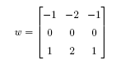

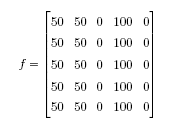**Ποιο θα είναι το αποτέλεσμα της συνέλιξής του με την παρακάτω εικόνα f:**

Απ:

|  |  |  |
| --- | --- | --- |
| *0* | *0* | *0* |
| *0* | *0* | *0* |
| *0* | *0* | *0* |

*g=*

**16. Τι ονομάζουμε εξαγωγή χαρακτηριστικών από μία εικόνα; Ξέρετε κάποιον αλγόριθμο που να εκτελεί ανίχνευση και εξαγωγή χαρακτηριστικών από μία εικόνα;**

Απ: Είναι η διαδικασία κατά την οποία το σύνολο των ανεπεξέργαστων δεδομένων μίας εικόνας διαιρείται και μειώνεται σε διαχειρίσιμες ομάδες βάση κάποιων χαρακτηριστικών της εικόνας όπως το χρώμα, το σχήμα, τις γωνίες, τις ακμές, κτλ προκειμένου να γίνεται ευκολότερη η αναγνώρισή της. Ένας αλγόριθμος που πραγματοποιεί ανίχνευση γωνιών είναι ο Harris.

**17. Τι ονομάζουμε γενίκευση στη μηχανική μάθηση**

Απ: Είναι η ικανότητα ενός μοντέλου να προβλέπει και να ομαδοποιεί σωστά νέα δεδομένα που δεν έχει ξαναδεί κατά την εκπαίδευση

**18. Τι ονομάζουμε υπεργενίκευση (overfitting);**

Απ: Είναι μία μη επιθυμητή συμπεριφορά κατά την οποία το μοντέλο δεν μπορεί να προβλέψει σωστά νέα δεδομένα καθώς έχει υπερ-εκπαιδευτεί με το training set μαθαίνοντάς το και όχι καταλαβαίνοντας το μοτίβο του.

**19. Έστω πως θέλουμε να ελέγξουμε έναν αλγόριθμο ταξινόμησης. Έχουμε διαθέσιμα 1000 διανύσματα χαρακτηριστικών καθώς και μία ετικέτα (label) για το καθένα που το χαρακτηρίζει. Περιγράψτε το πείραμα που μπορούμε να κάνουμε για να εκπαιδεύσουμε και ελέγξουμε τον αλγόριθμο με τη χρήση Cross Validation με 10 random splits με χρήση 20% για testing καθώς και με Leave One Out Validation**

Απ: Repeated Random Subsampling Validation

1. Αφού θέλουμε 10 random splits, τότε χωρίζουμε τα δεδομένα μας σε 10 subsets όπου το κάθε ένα θα περιέχει 100 samples
2. Δημιουργούμε κενές λίστες ή μεταβλητές στις οποίες θα αποθηκεύουμε κάθε φορά τα evaluation metrics που θέλουμε να μετρήσουμε
3. Για κάθε subset που φτιάξαμε, κάνουμε τα εξής βήματα:
   1. Διαλέγουμε 20% των samples ως test set
   2. Εκπαιδεύουμε τον αλγόριθμο στο υπόλοιπο 80% των samples που αποτελούν το training set
   3. Ελέγχουμε τον αλγόριθμο που εκπαιδεύσαμε με το test set για να προβλέψουμε τα labels του
   4. Αξιολογούμε τον αλγόριθμο συγκρίνοντας τα labels που μας έδωσε κατά τον έλεγχο με τα πραγματικά labels και υπολογίζουμε τα evaluation metrics και τα αποθηκεύουμε
4. Αυτή η διαδικασία πρέπει να γίνει για κάθε subset (10). Τέλος, υπολογίζουμε τον μέσο όρο των evaluation metrics για να αξιολογήσουμε την επίδοση του αλγορίθμου.

Leave One Out Validation

1. Δημιουργούμε κενές λίστες ή μεταβλητές στις οποίες θα αποθηκεύουμε κάθε φορά τα evaluation metrics που θέλουμε να μετρήσουμε
2. Σε αυτή τη μέθοδο, θα πρέπει ο αλγόριθμος να εκπαιδευτεί τόσες φορές όσες και τα samples (1000) καθώς δεν χωρίζουμε τα δεδομένα μας σε subsets.
3. Επομένως:
   1. Επιλέγουμε το 1ο sample ως test set και αφήνουμε τα υπόλοιπα 999 ως training set.
   2. Εκπαιδεύουμε τον αλγόριθμό με το training set
   3. Ελέγχουμε τον αλγόριθμο με το test set για να μας δώσει label
   4. Αξιολογούμε τον αλγόριθμο συγκρίνοντας το label που μας έδωσε κατά τον έλεγχο με το πραγματικό label και υπολογίζουμε τα evaluation metrics και τα αποθηκεύουμε
   5. Συνεχίζουμε την εκπαίδευση επιλέγοντας το 2ο sample ως test set και αφήνοντας τα υπόλοιπα 999 ως training set, κ.ο.κ.
4. Τέλος, υπολογίζουμε τον μέσο όρο των evaluation metrics για να αξιολογήσουμε την επίδοση του αλγορίθμου

**20) ΄Εστω ένας αλγόριθμος ταξινόμησης που αναγνωρίζει τα παρακάτω είδη δέντρων:**

**α. Πορτοκαλιά**

**β. Λεμονιά**

**γ. Καστανιά**

**δ. Κερασιά**

**ε. Βυσσινιά**

**Ο αλγόριθμος δοκιμάστηκε σε 200 διανύσματα χαρακτηριστικών ελέγχου και σχηματίστηκε ο παρακάτω confusion matrix:**

|  |  |  |  |  |  |
| --- | --- | --- | --- | --- | --- |
|  | Πορτοκαλιά | Λεμονιά | Καστανιά | Κερασιά | Βυσσινιά |
| Πορτοκαλιά | 32 | 0 | 1 | 1 | 1 |
| Λεμονιά | 0 | 35 | 0 | 0 | 0 |
| Καστανιά | 0 | 0 | 35 | 5 | 0 |
| Κερασιά | 0 | 0 | 0 | 39 | 10 |
| Βυσσινιά | 0 | 0 | 0 | 12 | 29 |

**Ποια η απόδοση (Accuracy) του αλγορίθμου και ποια η απόδοσή του ανά κλάση;**

Απ: Θεωρώ ως actual δεδομένα τις στήλες του πίνακα και ως predicted τις γραμμές (στη λύση ο καθηγητής τα θεωρεί ανάποδα). Η διαγώνιος του confusion matrix μας δείχνει τις σωστές προβλέψεις που έκανε ο αλγόριθμος. Ότι βρίσκεται πάνω και κάτω από τη διαγώνιο αφορά τις λάθος προβλέψεις του αλγορίθμου. Επομένως για να υπολογίσουμε το accuracy του αλγορίθμου, αθροίζουμε τις σωστές προβλέψεις και διαιρούμε με το σύνολο των διανυσμάτων:

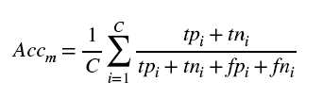= (32+35+35+39+29)/200*100 = 85%

Το accuracy per class το υπολογίζουμε διαιρώντας το άθροισμα των σωστά προβλέψιμων τιμών ανά κλάση (διαγώνιος) διά το σύνολο των actual samples (άθροισμα αντίστοιχης στήλης)

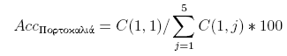

= 32/32 * 100 = 100%

Αντίστοιχα ο τύπος ισχύει και για τις υπόλοιπες κλάσεις.

**21) ΄Εστω οι 2 παρακάτω κλάσεις που ορίζονται από τα εξής σημεία:**

**c1 : {(0, 0), (1, 1), (1, 0), (0, 1)}**

**c2 : {(4, 4), (5, 5), (4, 5), (5, 4)} (1.3)**

**Υπολογίστε τα κέντρα των κλάσεων c1 και c2. Σε ποια κλάση θα τοποθετήσει ο ταξινομητής ελάχιστης απόστασης το σημείο B = (6, 6);**

Απ: Ο ταξινομητής ελάχιστης απόστασης χρησιμοποιεί την ευκλίδεια απόσταση μεταξύ του προς ταξινόμηση σημείου και του μέσου κάθε κλάσης ώστε να ταξινομήσει το σημείο. Επομένως υπολογίζουμε τον μέσο κάθε κλάσης:

c1: (0.5, 0.5)

c2: (4.5, 4.5)

Και την ευκλίδεια απόσταση:

D1 = $\sqrt{({6 – 0.5)}^{2}+{(6 – 0.5)}^{2}}$ = 7.76

D2 = $\sqrt{({6 – 4.5)}^{2}+{(6 – 4.5)}^{2}}$ = 2.12

Άρα το σημείο B = (6,6) ταξινομείται στη κλάση c2 γιατί βρίσκεται πιο κοντά της

**22) Για το perceptron της παρακάτω εικόνας ισχύουν:**

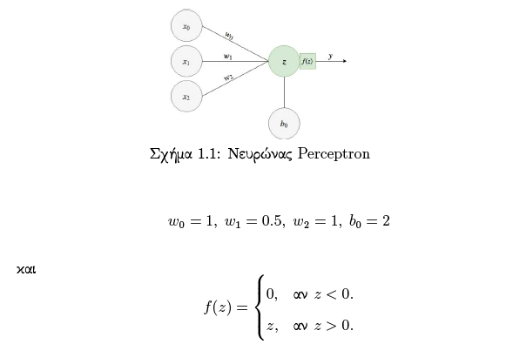

**Ποια θα είναι η έξοδος του νευρώνα αν δοθεί ως είσοδος το x0 = 0, x1 = 1 και**

**x2 = 2;**

Απ: y = f(z) = f( $\sum{xi*wi+b})$ = f( x0*w0 + x1*w1 + x2*w2 + b0 = 0*1 + 1*0.5 + 2*1 + 2) = f(4.5)

Άρα y = 4.5 αφού z > 0

**23) Ποια η λειτουργία του βήματος εκπαίδευσης β στην εκπαίδευση ενός Perceptron; Πότε συγκλίνει και πότε όχι ο αλγόριθμος εκπαίδευσης ενός Perceptron; Σε ποιες από τις παρακάτω 4 περιπτώσεις θα συγκλίνει ο αλγόριθμος κατα την εκπαίδευση;**

Απ: Το βήμα εκπαίδευσης β αποτελεί μια σταθερά που χρησιμοποιείται κατά τη διόρθωση των βαρών και παίρνει τέτοιες τιμές ώστε οι αλλαγές στα βάρη να μην είναι απότομες σε σχέση με τα προηγούμενα. Ο αλγόριθμος συγκλίνει όταν τα δεδομένα μας είναι γραμμικά διαχωρίσιμα. Εάν αυτά δεν είναι, τότε ο αλγόριθμος δεν συγκλίνει ποτέ. Συγκλίνει στη (β) και (δ).

**24) Γιατί ένα δίκτυο Multi Layer Perceptron (MLP) ονομάζεται και καθόλικός προσεγγιστής; Ποιες είναι οι προϋποθέσεις για να είναι ένα MLP καθολικός προσεγγιστής;**

Απ: Διότι πάντα θα υπάρχει ένα MLP που θα μπορεί να προσεγγίσει οποιαδήποτε συνεχή συνάρτηση, αρκεί:

•Να έχουμε αρκετούς κρυφούς νευρώνες Μ

•Οι νευρώνες του κρυφού στρώματος έχουν τη σιγμοειδή συνάρτηση ενεργοποίησης

•Ο νευρώνας εξόδου έχει τη γραμμική συνάρτηση ενεργοποίησης

**25) Αναφέρετε 2 κριτήρια τερματισμού του αλγορίθμου Backpropagation**

Απ: 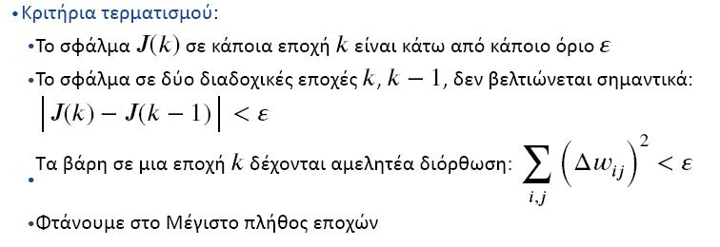

**26) Τι είναι το βάθος ενός νευρωνικού δικτύου;**

Απ: Ο όρος «βάθος» αναφέρεται στην ύπαρξη 2 και πλέον στρωμάτων στο νευρωνικό δίκτυο το οποίο δίνει τη δυνατότητα να λύνουμε προβλήματα στα οποία τα δεδομένα δεν είναι γραμμικά διαχωρίσιμα.

**27) Περιγράψτε την βαθιά αρχιτεκτονική του εγκεφάλου χρησιμοποιοώντας σαν παράδειγμα τον οπτικό φλοιό.**

Απ: Ο οπτικός φλοιός (visual cortex) αποτελείται από μια σειρά νευρωνικά στρώματα όπου κάθε στρώμα:

• Δέχεται είσοδο από το προηγούμενο στρώμα,

• Τροφοδοτεί το επόμενο στρώμα,

• Αναπαριστά την οπτική πληροφορία με υψηλότερο επίπεδο αφαίρεσης σε σχέση με το προηγούμενο στρώμα.

Το πρώτο στρώμα ανιχνεύει απλά χαρακτηριστικά όπως γραμμές, γωνίες, τελίτσες, κλπ

* Το δεύτερο στρώμα ανιχνεύει πιο πολύπλοκα σχήματα ενώνοντας τα χαρακτηριστικά που βρήκε το πρώτο στρώμα. Πχ μπορεί να ανιχνεύσει το σχήμα της ρόδας ενός αυτοκινήτου, ή το μάτι σε ένα πρόσωπο
* Το τρίτο στρώμα ανιχνεύει ακόμη πιο πολύπλοκα σχήματα συνδυάζοντας τα σχήματα που ανακαλύφθηκαν στο δεύτερο στρώμα. Πχ. Μπορεί να συνδυάσει τα μάτια τη μύτη τα χείλη και τα μαλλιά και να ανιχνεύσει ένα πρόσωπο.

**28) Ποιο είναι το βασικό πρόβλημα χρήσης του Backpropagation αλγορίθμου στην εκπαίδευση βαθιών νευρωνικών δικτύων; Ποια νευρωνικά δίκτυα προτάθηκαν για να λυθεί το συγκεκριμένο πρόβλημα;**

Απ: Το πρόβλημα που δημιουργείται με τη μέθοδο BP είναι ότι οι παράγωγοι γίνονται εξαιρετικά μικρές (vanishing) ή εξαιρετικά μεγάλες (exploding) κατά το backward phase. Στην περίπτωση του vanishing, τα βάρη στα αρχικά layer ανανεώνονται αργά με αποτέλεσμα να έχουμε αργή μάθηση ή και τερματισμό. Αντίστοιχα, κατά το exploding, δυσκολεύεται η σύγκλιση Για τη λύση αυτού του προβλήματος προτάθηκαν τα εξής δίκτυα:

* Βαθιά Δίκτυα Πεποιθήσεων
* Αυτο-κωδικοποιητές
* Συνελικτικά Δίκτυα

**29) Ποιο είναι το αποτέλεσμα της προ-εκπαίδευσης ενός νευρωνικού δικτύου με τη χρήση RBM? Περιγράψτε τη διαδικασία της μικρορύθμισης (fine-tuning) που ακολουθεί την προεκπαίδευση.**

Απ: Είναι η αρχικοποίηση των βαρών του NN με τέτοιο τρόπο ώστε να βοηθηθεί ο αλγόριθμος να συγκλίνει πιο γρήγορα κατά τη διαδικασία της μικρορύθμισης.

Διαδικασία μικρορύθμισης:

1. Δημιούργησε ένα δίκτυο MLP με τα ίδια στρώματα, τους ίδιους νευρώνες και τα ίδια βάρη όπως το δίκτυο RBM.

2. Πρόσθεσε έναν ταξινομητή στην κορυφή του δικτύου, πχ ένα στρώμα softmax, με τυχαία αρχικά βάρη

3. Χρησιμοποίησε τις τιμές των βαρών που προέκυψαν κατά την προεκπαίδευση του RBM σαν αρχικά βάρη του MLP

4. Εκπαίδευσε το δίκτυο MLP με έναν συμβατικό αλγόριθμο, πχ Back-Propagation

**30) ΄Εστω το συνελικτικό νευρωνικό δίκτυο με πυρήνες τους w1 και w2 που φαίνονται παρακάτω. Στο δίκτυο εφαρμόζεται stride = 2 και η υποδειγματοληψία γίνεται με max-pooling.**

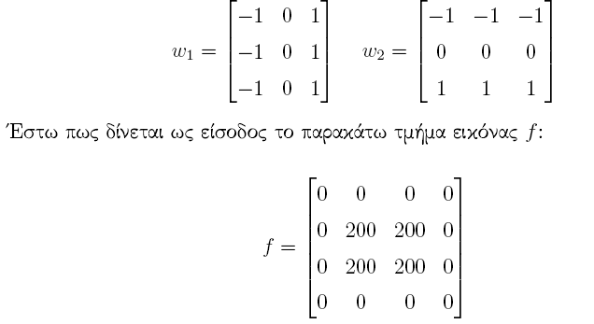

**Πόσοι θα είναι οι χάρτες χαρακτηριστικών που θα προκύψουν; Ποιες θα είναι οι τμές τους; Ποιες θα είναι οι τιμές στο τελικό στρώμα μετά την υποδειγματοληψία; Ποιο θα είναι το τελικό διάνυσμα εξόδου μετά την εφαρμογή της ισοπέδωσης flatten;**

**Σημείωση1: Να εφαρμόσετε zero padding στην εικόνα f πριν την δώσετε είσοδο στους πυρήνες w1 και w2 για να είναι δυνατή η συνέλιξη.**

**Σημείωση2: Η σειρά εφαρμογής σε ένα συνελικτικό δίκτυο είναι: συνέλιξη με stride , υποδειγματοληψία, ισοπέδωση**

Απ: Εφαρμόζουμε zero padding στην εικόνα f:

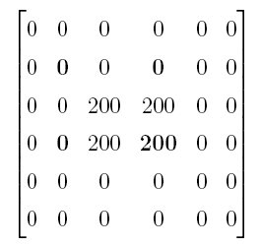

Με βάση τη θεωρία, θα πρέπει να γίνει η συνέλιξη της εικόνας πρώτα με το πρώτο φίλτρο και στη συνέχεια με το δεύτερο ώστε να προκύψουν δύο αποτελέσματα. Μετά το zero padding η συνέλιξη με το stride θα εφαρμοστεί στα bold σημεία της εικόνας. Τα αποτελέσματα της συνέλιξης είναι:

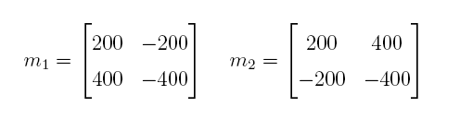

Εφαρμόζοντας max pooling παίρνουμε:



΄Ετσι μετά την εφαρμογή και της ισοπέδωσης (flatten) το τελικό αποτέλεσμα θα είναι:

